中垦华山牧乳业有限公司
2026年设计外包项目

比
选
文
件

年 月 日

第一部分：参与方须知

一、比选公司名称
中垦华山牧乳业有限公司
二、项目名称
中垦华山牧乳业有限公司2026年度设计外包服务
三、项目实施地址
陕西省渭南市高新北区中垦大道
- 项目主要内容

项目内容：
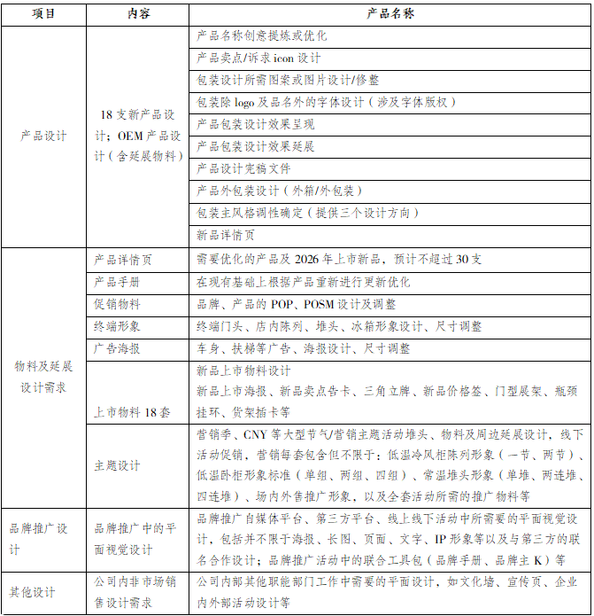

2. 比选数量：1家

3. 质量要求及售后服务：
（1）每月四周，每周初甲方会提出当周具体需求清单事项、相应具体要求及完成期限，双方确认无误后乙方应按时按需交付设计成果。
（2）甲方若对交付的设计有异议，乙方应按照甲方要求进行调整直至甲方满意。

五、项目最高限价
最高限价：人民币陆拾伍万元整（￥650,000.00）
六、报价方式及付款条件
根据项目内容进行密封报价，报价不得超过最高限价。服务总金额覆盖2026年全年，按月进行支付。
- 参与方要求
- 具有独立法人资格；
- 有行业内的相应设计服务能力和经验；
- 具有良好的行业信誉，无不良记录等；
- 本次招标不接受联合体比选，只接受资源方报价，
不接受转包给第三方执行公司。
- 比选文件要求
- 文件需求清单
- 参与方公司法人身份证复印件、法人委托代理人身份证复印件、委托人授权书。
- 资质文件：

营业执照（最新年检过的复印件）
- 相关商务及技术文件：公司简介及类似成功服务案列、专业获奖证书、商业荣誉证书等

（4）报价单
注：所有资料复印件或扫描件必须加盖比选单位公章，必须在递交比选文件时一次性提交不得补交，否则视为资格审查不合格，评标委员会审查时必须核验有关证明和证件。
比选方无论在任何时候均有权对申请人提供的以上资料（证书、资料复印件）进行核实，若发现资料存在不实；或有行贿犯罪记录。比选方将有权取消其中标资格。比选方将组织重新比选。
- 比选响应文件份数及密封要求：

正本1份，副本1份，报价单封装。参与方应填写全称，同时加盖印章。比选响应文件必须由法人代表或授权代表签署。
比选响应文件装订及密封要求：比选响应文件须左侧装订，装订要规范。要用封条在比选响应文件袋背面上方开口处密封，并填写密封日期，加盖比选人公章。封皮上写明比选项目名称及比选人名称。比选响应文件正副本每页盖章并盖骑缝章。

比选文件递交：

送达时间及地点：竞价方应于2025年11月17日17时前将按照要求制作装订的比选文件密封盖章交到陕西省渭南市高新北区中垦大道中垦华山牧乳业有限公司罗曼，联系电话18109209912。逾期收到或不符合规定的竞价文件将被拒绝。无论竞价人是否中选，竞价文件将不予退还。
九、开标时间及地点
（1）开标时间：2025年11月19日14时
（2）开标地点：陕西省渭南市高新北区中垦大道中垦华山牧乳业有限公司党办会议室

- 联系方式
咨询截止时间：2025年11月17日17时前，咨询方式为电话咨询。
联系人：高世伟 罗曼
电 话：13772468728 18109209912

第二部分：评分办法
本次采购评分采用综合评分法评标，评审专家将依据比选方提交的比选响应文件，对各项评标项目进行比较和评审。通过阅读比选文件，汇总各项评标项目分值，推荐中选人。
一、评标评分细则
评分标准（兼评委打分表）

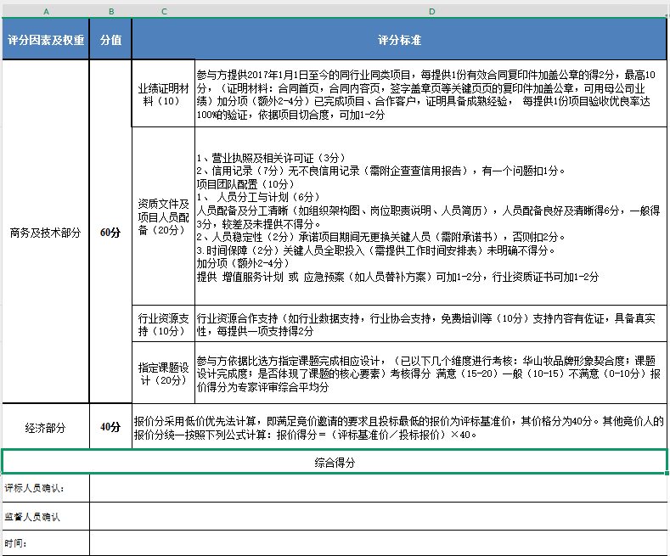

注：1.在评审过程中，发现某比选文件中缺少相应评审项目或该评审项目无实质性内容者，评标
委员会将根据实际情况按得0分处理。
2.综合得分为每一项得分的加总，总分高者胜出。
评分人签名:
时间： 年 月 日

二、定标和通知
1.比选方在申请人候选人范围内依据排序进行选择，最终确定中选人。
2.报价最低的参选方有不中选的可能，对未中选的原因比选方可不予解释。
3.中选及落选
定选后，比选方将通知中选人；如参选方在比选工作结束后7日内没有接到比选方发出的中选通知书，比选方应视为在本次比选工作中落选。

第三部分：主要技术内容及要求

一、资质要求
比选单位有效期内营业执照的营业范围需包含项目所需服务内容。
比选单位及法人经营过程中合法合规无不良记录。
比选单位法定的各项资料齐备。
二、技术要求
有相应的设计能力/资质并有相应行业服务案例。

设置专门团队/小组对项目进行专项服务及对接。
具备相关行业资源
- 验收标准

按照约定时间及要求交付相应设计成果。

所交付设计成果需得到需求方的认可，若需求方有异议，设计方应根据需求方的要求进行调整至甲方满意。
进行月度考核，每月初需求方提出具体的需求清单、要求及时间周期，设计方确认后按照需求进行设计工作并按期保质交付设计成果。月度结束后，需求方对当月完成的满意的设计交付成果进行签字确认。

第四部分：合同主要条款

- 合同概况

双方就中垦华山牧乳业有限公司2026年产品设计

、品牌设计及其他设计服务事项达成外包合作协议。

- 合同标的

- 数量、质量

按照约定时间交付相应约定数量的设计成果。

所交付设计成果需得到需求方的认可。
进行月度考核，按照月度结点提供月度交付事项清单，并由相应需求部门及领导进行签字确认。
- 价款、付款方式
- 服务金额采用年费方式，年度服务费含税合计为

付款方式：以月度费用支付形式付款，每月上旬支付上月服务费用 。
- 履行期限、地点、方式
乙方按照双方约定时间段，向甲方提供表达成果内容的电子文本或书面文本作为乙方向甲方提交的工作成果的证明。甲方接到设计方案后在七个工作日内提出书面或电子版意见，乙方应根据意见继续完善。
- 违约责任
乙方不能按照约定标准按时交付成果、单方违约不执行合同等，甲方有权拒绝支付相应月份的服务费用。
- 争议解决
出现纠纷协商解决，协商不成应向渭南仲裁委员会提起仲裁。
- 其他
乙方保证本合同项下由乙方创意设计的成果（包括但不限于影响及文字）为合法并不侵犯他人的知识产权，否则由此产生的一切经济、法律责任由乙方自行承担，并赔偿给甲方造成的全部损失。
第五部分：比选响应文件格式及要求
中垦华山牧乳业有限公司
2026年设计外包服务项目

比 选 响 应 文 件

比选人： （盖章单位）

法定代表人或其委托代理人： （签字）

年 月 日

目录
一、比选函及比选单位简介
（一）比选函
（二）比选单位简介（或另册提供）
二、资质文件
（一）营业执照（最新年检过的复印件）
（二）类似项目业绩证明（合同复印件或中标通知书）
（三）其他需要提供的
三、商务及技术文件
（一）法定代表人身份证明
（二）法人代表授权书格式
（三）信用记录
- 项目团队人员
- 行业资源支持
- 指定设计课题文件
- 真实性承诺
- 售后服务承诺
（注：上述文件根据上述要求提供，每页加盖公章并盖骑缝章）

一、比选函及比选单位简介

（一）比选单位简介
比选 函

致：中垦华山牧乳业有限公司
1.根据已收到贵方的项目邀请函中的相关内容后，我方愿以含税价人民币（大写） 元（RMB：¥ 元），税率 %，不含税价人民币（大写） 元（RMB：¥ 元）报价，并按上述招标文件的规范与要求提供XX。
2.一旦我方中选，我方保证在XX日内开展咨询服务工作，推迟一天扣XX元，累计计算。超出XX天按照招标文件规定终止合同。
3.如果我方中选，我方承诺达到贵方的相关需求。

法定代表人（签字、盖章）：

比选单位名称（公章）

（二）比选单位简介

二、资质文件
（一）营业执照（最新年检过的复印件）

（二）类似项目业绩证明（合同复印件或中选通知书）

（三）其他需要提供的

三、商务及技术文件
（一）法定代表人身份证明

申请人：
单位性质：
地 址：
成立时间： 年 月 日
经营期限：
姓 名： 性 别：
年 龄： 职 务：
系 （比选人名称）的法定代表人。
特此证明。

比选人： （盖单位章）
年 月 日

（二）法人代表授权书格式

本授权书声明：
本人 （姓名）系 （比选人名称）的法定代表人，现委托 （姓名）为我方代理人。代理人根据授权，以我方名义签署、澄清、说明、补正、递交、撤回、修改 （项目名称）比选响应文件、签订合同和处理有关事宜，其法律后果由我方承担。
委托期限：同比选文件规定的比选有效期。代理人无转委托权。

申请人： （盖单位章）

法定代表人： （签字）

身份证号码：

委托代理人： （签字）

身份证号码：

年 月 日

被授权人身份证复印件张贴处

- 信用记录
- 项目团队人员
- 行业资源支持
- 指定课题设计文件
- 真实性承诺
- 售后服务承诺

